

**Trabajo 04: Una empresa funcionando**

**Reporte tecnico**

*Daniel Arango Villegas -* [Daniel Arango Villegas](mailto:daarangovi@unal.edu.co)*,*

*Jorge Andres Higuita Monsalve -* [Jorge Andres Higuita Monsalve](mailto:jhiguitam@unal.edu.co)*,*

*Juan Pablo Buitrago Diaz -* [Juan Pablo Buitrago Diaz](mailto:jubuitrago@unal.edu.co)*.*

*27 de junio, 2023*

**Reporte técnico**

1. **Resumen:**

CLOTH IA es una aplicación web que a partir de tu closet virtual, genera combinaciones de ropa para diferentes estilos

El objetivo de este informe es dar cuenta del estado actual de la aplicación, la cual en este momento se encuentra en estado de integración con el modelo de la inteligencia artificial.

1. **Introducción:**
   1. **Descripción general de la aplicación y su propósito.**

El objetivo CLOTH IA es la plataforma que te entrega los mejores outfits con la ropa de tu closet. CLOTH IA te permite tener toda tu ropa en tu closet virtual y generar en un instante los outfits que se acomoden al estilo que quieres llevar en el dia de hoy, o en una reunión de trabajo, en una fiesta temática o solamente si quieres probarte todas las prendas que nunca te pones, podrás generar las mejores combinaciones para tener un estilo consistente y bien armado. Para esto, el usuario debe subir fotos de sus prendas a la aplicación, para que posteriormente sean reconocidas por esta.

1. **Arquitectura y tecnologías utilizadas:**

**Google Colab:** Para el objetivo principal del prototipo, el cual era el de identificación de imágenes, diseñamos una red neuronal convolucional que se ajustara a la labor. Para la tarea además, usamos un conjunto de 2.327 imágenes de camisas, pantalones y zapatos. Estas imágenes están etiquetadas entre: chaquetas elegantes, camisas elegantes, zapatos casuales, pantalones casuales, camisas casuales y chaquetas casuales.

**Ionic Framework**: Ionic es un popular framework de desarrollo de aplicaciones móviles y web que permite crear aplicaciones multiplataforma utilizando tecnologías web como HTML, CSS y JavaScript. Está diseñado para facilitar la creación de aplicaciones rápidas y de alto rendimiento que se ejecutan en múltiples dispositivos y plataformas, como iOS, Android y la web.

Ionic Vue es una variante del framework Ionic que utiliza Vue.js como su motor de renderizado, lo que brinda una sintaxis más sencilla y una integración más fluida con Vue.js en comparación con el uso de Angular u otros frameworks de JavaScript. Esto permite desarrollar la aplicación web utilizando componentes de Vue.js junto con las capacidades de Ionic para la interfaz de usuario y la funcionalidad multiplataforma.

En resumen, Ionic Vue es el framework utilizado para desarrollar la aplicación web con cuatro pestañas: closet virtual, generación de conjuntos de ropa, subida de imágenes y documentos. Proporciona una estructura de aplicación multiplataforma, facilita la interacción con la IA y los algoritmos de clasificación, y permite mostrar los documentos en la interfaz de la aplicación.

1. **Descripción de la arquitectura general de la aplicación.**

Ionic se utiliza para desarrollar una aplicación web con funcionalidades específicas distribuidas en cuatro pestañas:

* Closet virtual: Esta pestaña permite a los usuarios almacenar imágenes de su ropa en la aplicación. Aquí, Ionic se encarga de proporcionar la estructura y la interfaz necesaria para mostrar y gestionar las imágenes del closet virtual.
* Generación de conjuntos de ropa: Esta pestaña utiliza una IA generada para crear combinaciones de conjuntos de ropa. Ionic facilita la interacción con la IA y la presentación de los conjuntos generados en la interfaz de la aplicación.
* Subida de imágenes: En esta pestaña, Ionic se encarga de integrar la funcionalidad de la cámara del dispositivo o la posibilidad de subir imágenes desde la galería. Además, proporciona la lógica necesaria para clasificar las imágenes según el tipo de ropa, lo que implica la interacción con algoritmos de clasificación y aprendizaje automático.
* Documentos: La última pestaña alberga varios documentos, como el plan de mercadeo, el plan de negocios, el reporte técnico y el plan publicitario. Ionic se utiliza para mostrar estos documentos en la interfaz de la aplicación y permitir que los usuarios accedan a ellos.

El código de la aplicación se almacena en un repositorio de GitHub y se usa el servicio Amplify que proporciona AWS para desplegar la aplicación generando una URL desde la cual se puede acceder a la aplicación desde cualquier lugar que tenga una conexión a internet.

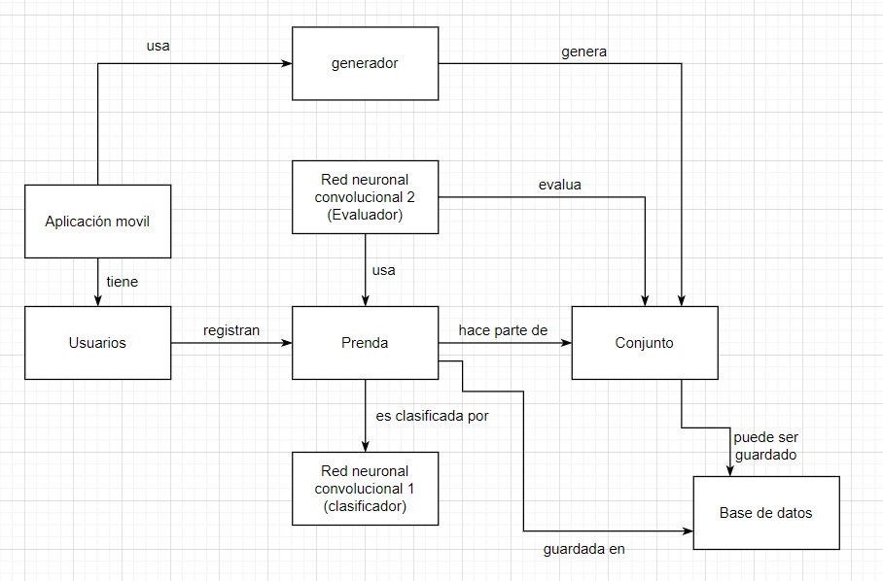

1. **Estado actual de la aplicación:**

La aplicación en el momento actual esta en una etapa de integración, se tiene la funcionalidad de subida y visualización de imágenes; por otro lado, la integración con la IA generada para clasificar las prendas y la generación de conjuntos de ropa aun está en proceso.

1. **Lista de cualquier recurso, documentación o herramienta utilizada para el informe.**
2. **URL:** https://master.d14g0o96hs6fbi.amplifyapp.com/
3. **Referencias.**

Fuente: https://economipedia.com/definiciones/informe-tecnico.html

Fuente: https://milformatos.com/empresas-y-negocios/reporte-tecnico/

Fuente: https://www.modelocarta.net/informe-tecnico.html

Fuente: https://milformatos.com/empresas-y-negocios/reporte-tecnico/#formato+de+un+reporte+t%c3%a9cnico